BTS 2ieme année | Lycée Victor Hugo – Colomiers | mai 2017
Spécialité  SNIR | CCF de Mathématiques  EPREUVE E3 - Sous épreuve U31 | Durée :  55 min

NOM et Prénom du candidat : ……………………………………

Un ordinateur doté d’un tableur et des logiciels Géogébra, Scilab et Xcas est mis à la disposition du candidat qui pourra également utiliser sa calculatrice scientifique.

Aucun document n'est autorisé.
L’usage du téléphone portable est interdit.

La clarté du raisonnement et la qualité de la rédaction entreront pour une part importante dans l'appréciation des copies.

 | Dans la suite du document, ce symbole signifie « appeler l’examinateur ».

Si l’examinateur n’est pas immédiatement disponible lors de l’appel, poursuivre le travail en attendant sa venue.

Ce sujet comporte 7 pages.
Il est composé de deux exercices indépendants

Exercice 1 : Toutes les probabilités seront arrondies à 0.001 près.

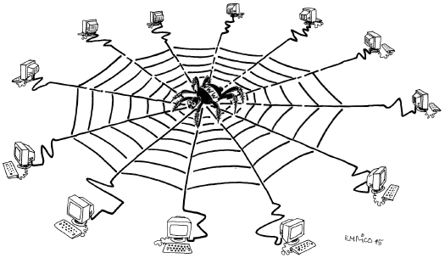

Rappel 1
Si une variable aléatoire X suit une loi exponentielle de paramètre λ, alors :
- Pour tout nombre réel positif x : P(X x) = $e^{–l t}$
- L’espérance de X vaut $_{\frac{1}{l}}$ et sa variance vaut $_{\frac{1}{l2}}$

Partie A

On s’intéresse à la modélisation du trafic Internet au terminal informatique de la société « lvh ».
On admet que la variable aléatoire X correspondant au temps (en secondes) qui sépare l’arrivée de
2 paquets de données à ce terminal suit la loi exponentielle de paramètre λ = 200.

- Quel est le temps moyen, en seconde, qui sépare l’arrivée de 2 paquets de données?
……………………………………………………………………………………………………
- Quelle est la probabilité que le temps séparant l’arrivée de 2 paquets de données soit de moins de 0.02 secondes?
……………………………………………………………………………………………………
……………………………………………………………………………………………………
……………………………………………………………………………………………………
- Sachant que le temps d’attente entre 2 paquets a déjà dépassé 0.004 secondes, déterminer la probabilité qu’il dépasse 0.005 s.
……………………………………………………………………………………………………
……………………………………………………………………………………………………
……………………………………………………………………………………………………
- a) Représenter graphiquement sur [0; 0.02] la fonction de densité de X, notée f, définie
par f(t) = λ $e^{–lt}$
Indiquer quelle est la fenêtre d’affichage de la courbe
Xmin = ……. Xmax = …… Ymin = …… Ymax = …….
b) Représenter sur ce graphique le nombre p(X < 0.003) et donner la valeur de ce nombre.
……………………………………………………………………………………………………
c) A l’aide d’un curseur m compris entre 0 et 0.02 conjecturer le nombre de secondes m tel que
p(X m) = 0.5. Interpréter ce résultat.
………………………………………… (Rq : pour voir la valeur précise de t,
configurer l’arrondi comme suit :
Options-Arrondi-5 décimales)
 | « Appeler l’examinateur ».

- Avec un calcul détaillé, déterminer la valeur exacte de m
…………………………………………………………………………………………………
…………………………………………………………………………………………………
…………………………………………………………………………………………………
…………………………………………………………………………………………………
…………………………………………………………………………………………………

Partie B
Le gestionnaire du réseau s’intéresse à un mini site internet qui contient 4 pages web reliées entre elles selon le graphe suivant :  Sur certaines des pages, un lien pointe vers une autre des pages. Ce lien est représenté par la flèche orientée. | 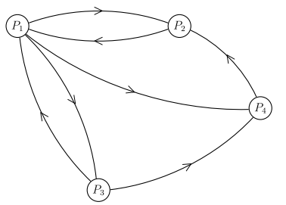

- On suppose qu’un utilisateur qui arrive sur l’une de ces pages suit de façon équirépartie un des liens proposés par la page en cours.
Pour n entier naturel, on note P_{n} la matrice ligne donnant la répartition des probabilités de fréquentation des 4 pages par un utilisateur quelconque après n clics.
  - Reporter sur le graphe ci-dessus les probabilités de passage d’une page web à une autre.
  - Écrire la matrice M de transition associée à ce graphe
M = $\left(\begin{matrix}… & … & … & … \\ … & … & … & … \\ … & … & … & … \\ … & … & … & …\end{matrix}\right)$
- On suppose que l’utilisateur part de la page 1. Compléter le tableau ci-dessous qui donne les probabilités d’arrivées successives sur chaque page après 0 clic, 1 clic, 2 clics, 10 clics ou 100 clics.
Pages | 1 | 2 | 3 | 4
Après 0 clic
Après 1 clic
Après 2 clics
Après 10 clics
Après 100 clics

- On admet que, quelle que soit la page de départ, la suite des matrices lignes (P_{n}) converge vers une matrice ligne P (appelée état stable du système).
A l’aide du tableau précédent, faire une conjecture sur les valeurs de la matrice P et en déduire laquelle des 4 pages vous paraît la plus pertinente (c’est à dire celle dont la probabilité d’arrivée est la plus grande).
…………………………………………………………………………………………………
…………………………………………………………………………………………………
…………………………………………………………………………………………………
Exercice 2

Rappel 2
On note : w = où n 2.

Définition :
- La T.F.D. d’une séquence de n nombres complexes (x0, x1, …, xn−1) est une séquence de n nombres complexes (X0, X1, …, Xn−1) vérifiant
Xl = $S^{n – 1}_{k = 0}$ xk w –kl avec 0 l n – 1.
- Si on note x la matrice colonne $\left(\begin{matrix}x0 \\ x1 \\ . \\ . \\ xn\end{matrix}\right)$ et X la matrice colonne $\left(\begin{matrix}X0 \\ X1 \\ . \\ . \\ Xn\end{matrix}\right)$, cette relation se traduit par l’égalité matricielle X = Mx où M, la matrice TFD est égale à :
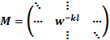

On s’intéresse au signal de période  T= $_{\frac{1}{25}}$ secondes, défini par :  s(t) = $_{\frac{π}{2}}$ – 50πt si t appartient à [0;0.02]  s(t) = $_{\frac{π}{2}}$ + 50πt si t appartient à ]002;0.04].  Ce signal est représenté sur [0;0.1] sur la figure ci-contre. | 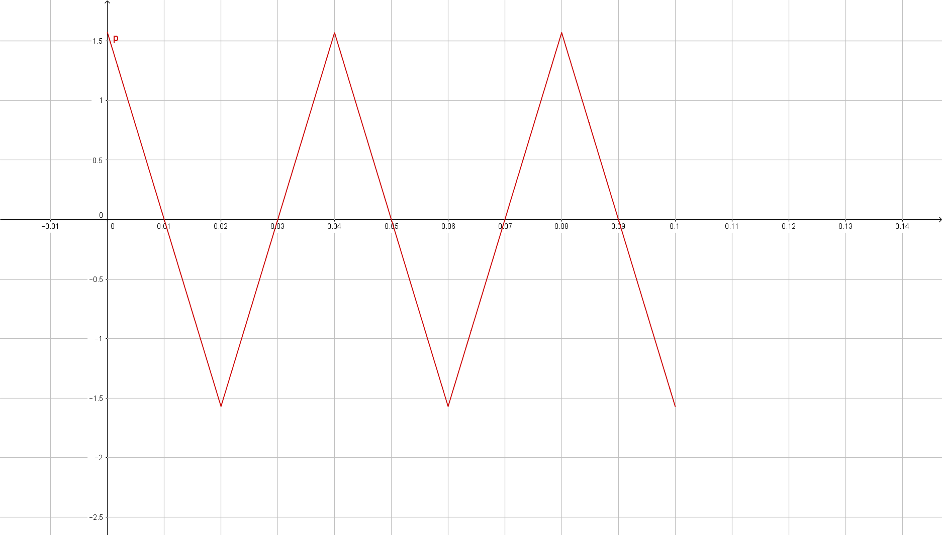

- Pour t positif, on échantillonne le signal s tous les T_{e}= $_{\frac{1}{100}}$ secondes
  - Quelle est la fréquence d’échantillonnage F_{e} ?
……………………………………………………………………………………………
  - Compléter le tableau suivant avec les valeurs des échantillons x_{k} = s(k $_{\frac{T}{4}}$)
k | 0 | 1 | 2 | 3
k $_{\frac{T}{4}}$
s(k $_{\frac{T}{4}}$) noté x_{k}
  - On note : w = avec n = 4. Écrire w et w² sous forme algébrique.
…………………………………………………………………………………………….
…………………………………………………………………………………………….
  - Déterminer la matrice de TFD pour n = 4 : $\left(\begin{matrix}… & … & … & … \\ … & … & … & … \\ … & … & … & … \\ … & … & … & …\end{matrix}\right)$

  - En déduire la transformée (X₀,X₂, X₃,X₄ ) du signal numérisé constitué des 4 échantillons ( x₀,x₁,x₂,x₃)
(Vous détaillerez les calculs)
…………………………………………………………………………………………….
…………………………………………………………………………………………….
…………………………………………………………………………………………….
…………………………………………………………………………………………….
…………………………………………………………………………………………….
…………………………………………………………………………………………….
…………………………………………………………………………………………….
…………………………………………………………………………………………….
…………………………………………………………………………………………….
…………………………………………………………………………………………….
- On décide d’échantillonner le signal à la période 0.0025 s pendant une durée de 0.1 seconde et on utilise le programme suivant pour visualiser son spectre.
    - Fe=400;
    - t=(0 :1/Fe :0.1-1/Fe);
    - N=size(t);
    - u=sin (%pi/2 -50*%pi*t);
    - s=asin(u);
    - Tfs=fft(s);
    - modTFs=abs(TFs);
    - Scf(1);clf(1);
    - plot(modTFs);

- Quelle est la valeur de N ? Que représente ce nombre ?
…………………………………………………………………………………………….
…………………………………………………………………………………………….
- Après avoir exécuté ce programme, quelle semble être la fréquence de la composante du signal ayant est la plus grande amplitude ?
…………………………………………………………………………………………….
 | « appeler l’examinateur ».

